新 书 推 荐

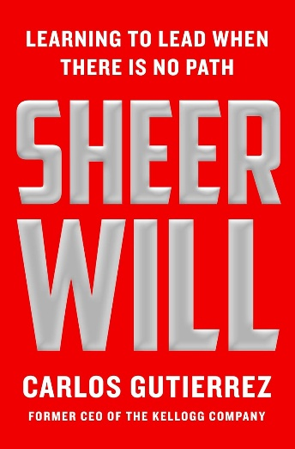
中文书名：《纯粹意志：从古巴移民，到卖麦片的货车，再到走进白宫内阁》
英文书名：SHEER WILL: Learning to Lead When There is No Path
作 者：Carlos Gutierrez
出 版 社：St. Martin's Press
代理公司：ANA/Brady
出版时间：2026年10月
代理地区：中国大陆、台湾
页 数：304页
审读资料：电子稿
类 型：传记和回忆录

内容简介：

一位开拓者突破重围、在国际舞台上大放异彩的故事，一个非凡且鼓舞人心的故事。

卡洛斯·古铁雷斯（Carlos Gutierrez）在商界与政界活跃逾35年，是极具影响力的人物。不同于传统的常春藤MBA路线，他走出了一条独一无二的迈向全球领导者的道路。事实上，他从未大学毕业，初到美国时连一句英语都不会说。六岁那年，他与家人在古巴革命中逃离家乡，随身几乎一无所有。他们辗转抵达迈阿密，最终移民墨西哥。古铁雷斯从凯洛格公司开着小货车挨家挨户推销麦片做起，一步步晋升，最终成为公司百年历史上最年轻的CEO。其后，他在布什政府出任美国商务部长，并在近十家大型企业担任过高管。尽管出身并不优越，又长期与未被确诊的注意力缺陷多动障碍（ADHD）抗争——直到 65 岁他才得知自己的病因——他仍不断突破困境，创造了令人惊叹的成就。

古铁雷斯将自己取得的诸多成就归功于他始终保持的坚定与乐观的精神，以及无论做什么都力求极致的决心。对他而言，任何阻碍都意味着新的机遇。出身于工人阶级，使他比许多商界领袖更具同理心，也更能理解牺牲与奉献的价值。尽管ADHD在职业生涯中给他带来巨大阻碍——尤其是在高度强调稳定性与组织能力的职业道路上——但这同时恰好也赋予了他卓越的解决问题能力、创造性思维，以及在面对风险时依然能够果敢行动的魄力。

《纯粹意志》是一部鼓舞人心的作品，讲述在看似无法克服的困难面前坚定前行的力量。书中既有生动有趣的故事，又有切实可行的建议。古铁雷斯在书中回顾了自己从意气风发的青年一路走到成为美国内阁史上最出人意料的领导者的完整旅程。这本书完全是为那些拒绝平庸、愿意选择走上一条不同寻常之路的人而写。

古铁雷斯的故事不仅鼓舞人心，也格外朴实真切。他丰富的生活经理让他成为近年来最容易引起读者共鸣的CEO之一，这一点在书中处处可见，将吸引各类读者的关注。此外，他对ADHD的讨论，将成为商业回忆录中一个独特的视角，也将会给那些正与ADHD斗争的读者以启发与力量。

前总统乔治·W·布什（George W. Bush）曾如此称赞卡洛斯·古铁雷斯：“他是美国最受尊敬的商界领袖之一。他的美国成功故事是一个伟大的传奇……在他非凡的人生故事中，每一步都以活力与乐观鼓舞他人，并以其正直品格深深打动所有与他共事的人。”

***

一位带着口音、被当作“外来者”的古巴少年，从难民出身，到在一辆卖麦片的货车上摸爬滚打，最终坐进家乐氏的CEO办公室，再一路走进白宫内阁——一个极限版本的“美国梦”，足够鼓舞人心。

在书里，古铁雷斯写下了职场晋升背后不体面的细节、决策层和董事会看不到的犹豫与恐惧，也写下了他移民身份之下，在忠诚与背叛之间感到的痛苦。当他以美国商务部长的身份重返古巴，希望用贸易而非仇恨来改变古巴时，迈阿密流亡者群体对他群起而攻，将其批为犹大与叛徒，情节极具张力。

一部关于“权力、身份、移民与全球化”的传奇传记。

作者简介：
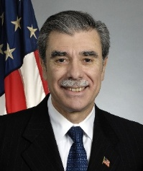
卡洛斯·古铁雷斯（Carlos Gutierrez）是一名古巴移民，他从开着凯洛格公司的货车挨家挨户售卖麦片做起，最终成为公司历史上最年轻的首席执行官。他曾在乔治·W·布什政府中出任美国商务部长，也担任过花旗集团的副主席，并先后在西方石油公司、康宁公司以及伍德罗·威尔逊国际中心等机构的董事会任职。古铁雷斯还是全球政治策略公司的创始人兼董事长，以及 EmPath 的联合创始人。他亦是 CNBC 的常驻评论员。

目录：

第一章 革命
第二章 Robberban!
第三章 “卡洛斯，你卖出东西了吗？”
第四章 抛下这个古巴人
第五章 只管说“好”
第六章 初尝胜果
第七章 在盎格鲁市场里的拉丁人
第八章 挫折
第九章 流亡
第十章 CEO
第十一章 一个湿吻
第十二章 部长先生
第十三章 行政部门及其最高行政长官
第十四章 贸易
第十五章 一个移民国家
第十六章 犹大、叛徒、共产党员：我重返古巴
尾声
致谢
作者简介

感谢您的阅读！
请将反馈信息发至：版权负责人
Email：Rights@nurnberg.com.cn
安德鲁·纳伯格联合国际有限公司北京代表处
北京市海淀区中关村大街甲59号中国人民大学文化大厦1705室, 邮编：100872
电话：010-82504106, 传真：010-82504200
公司网址：http://www.nurnberg.com.cn
书目下载：http://www.nurnberg.com.cn/booklist_zh/list.aspx
书讯浏览：http://www.nurnberg.com.cn/book/book.aspx
视频推荐：http://www.nurnberg.com.cn/video/video.aspx
豆瓣小站：http://site.douban.com/110577/
新浪微博：安德鲁纳伯格公司的微博_微博 (weibo.com)
微信订阅号：ANABJ2002


